CURUCULUM VITAE
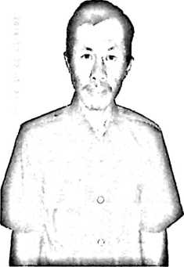
Penulis bernama lengkap Suleman, lahir pada tanggal 12
Desember 1964 di Nohu-nohu . Anak kedu dari sembilan
bersaudara. Anak dari ayah (P.Yosias) ibu (Naeta). Keija
keras yang disertai dengan doa merupakan modal penulis
dalam menjalani berbagai rutinitas dan dalam mengabdikan
diri setap bagai guru tdi SDN 1 Tonggoni.
Adapun jenjang pendidikan penulis yaitu:
- SDN 5 Ranoeya tahun 1977
- SMPN Wawotobi tahun 1981
- PGA KP Rantepao tahun 1984
- D2 STT INTIM tahun 1997
- Mendaftar di STAKN Toraja tahun 2012 tamat pada tahun 2014.

